目录

小程序说明 2

项目背景 2

项目简介 2

应用场景 2

被生活困扰的用户倾诉内心 3

视野受限的用户与外面的世界交流 3

兴趣广泛的用户结交志同道合的朋友 3

需求小结 4

痛点与解决方案 4

实体信件逐渐消失 4

虚拟信件适应时代 5

产品设计 5

设计理念和我们的实现 5

产品功能 6

首页 6

云深小卖部 7

我的 7

产品流程 8

作品诞生历程 8

技术实现方案 10

# 小程序说明

## 项目背景

即时通讯（Instant Messaging）的出现带给了人们极大的便利和帮助，你可以在极短的时间内编辑一段信息并送达联系人，但这种“短对话”并没有“长对话”更适合抒发人们的心意与情绪，有些语言是需要思考和沉淀的，因此便诞生了我们的小程序——信函（Slower Days）的概念。

信件在过去被视为主要的通信方式，而在现代它的实用意义已经远不及精神意义，但写信的人依然还在，因为信件中蕴含的情感能够如实传递给收信的人，读信时的两人即使远隔山海甚至未曾谋面也能感受到彼此。习惯了社交软件里草草写下的三言两语让我们不再那么斟酌字句，话语也变得随意，情绪表露得显而易见。我们不再有拿起笔认认真真一笔一划写下对方名字的体验，我们也很难想象对方在写下这封信时心里的百转千回。

## 项目简介

总的来说，信函是一个基于微信小程序实现的模拟信件传递的带有社交属性的程序。核心功能为以书信为主要传播载体的用户间的通信，同时包含了可以完全匿名倾诉内心秘密的树洞，和延时发送给自己的用于记录现在、期待未来的时间胶囊，此外还有满足收集爱好者的多种主题的邮票、信纸、信封和任务成就系统。

# 应用场景

人们总是感叹，科技拉近了人与人之间的距离，却又疏远了心与心之间的距离，有些话面对着身边人却讲不出来，有些感情周围的人也无法理解，现代人的社交似乎越来越不走心，想要找到能够产生灵魂共鸣的人又谈何容易，我们内心深处最渴望的，还是与他人的连接，而且我们其实从来都不孤单。

## 被生活困扰的用户倾诉内心

普通的工作日夜晚，一名普通的大学生在已经熄灯的寝室里借着暗淡的台灯黄光看着手机，他无目的地划着手机，没有什么特别想看的但也不想睡觉，因为只有在深夜那些压力、迷茫和痛苦才会暂时不那么重要，他有很多话想说但是又不知道对谁说，怕父母担心、怕同学嘲笑、怕没有人理解，终于他打开了叫信函的软件，将自己内心积压的情感全部转化为文字，发送给茫茫人海中的那个从未见过的人，他渴望被理解、被安慰，也许只是单纯地想要一种没有顾虑的倾诉方式…

## 视野受限的用户与外面的世界交流

周六早上的高三学生刚刚起床，手机上收到了来自信函软件的提示：你收到了来自笔友xxx的信件。xxx是一所985高校的学生，两人在这款软件中因为一封新人信件而结识，信件里分享了这位笔友在一周内遇到的开心事，去了海边捡贝壳呀、在校园中偶遇了某明星还要到了合影呀、参加篮球赛大比分获胜之类的，两个人平时信件不过是分享一些生活的碎片，但是他真的好羡慕这种生活呀，自己也好想努力考上那所大学，去亲自体验那样的生活，慢慢地两人的来信成为了支持他努力的力量，也成为了生活的一部分。

## 兴趣广泛的用户结交志同道合的朋友

周末的下午普通上班族瘫在沙发上玩着电视上的主机游戏，本来是一个主打社交的多人在线游戏却被他玩出了单机游戏的感觉，他回忆起了大学和舍友一起打游戏的那段日子，只是工作后大家各奔东西，因为生活而奔波忙碌着，再也找不到大家都有空的时间了，他还是希望认识一些新的朋友能和自己交流游戏、分享游戏的乐趣，他拿出手机在信函小程序里写下了一封介绍自己爱好的信，信纸和邮票是一款热门游戏的联动款，他觉得这封信足以表现出自己对游戏的热爱，他期待收信的人怀着和自己同样地热爱。

## 需求小结

信函中的信件来往其实与传统的信件通信略有差异，写信的源动力不再是因为距离遥远无法沟通而被动地写信，更多的是主动地寻找可以深入交流的对象，就像扔出的漂流瓶，只不过这个瓶子一定会被人拾到，如果双方愿意就可以恢复为信件来往原来的样子。

也许自己还没有意识到，每个人在内心中都有一封想写的信，开心的事情想要分享，难过的时候也想要人知道，有时候写着写着好像也释然了很多，对现代人来说写信是一种治愈自己的过程。

# 痛点与解决方案

## 实体信件逐渐消失

正如前文提到的每个人都有写信的需求，却又没有去写，究其原因是这个时代运转得太快，每个人都变得太浮躁，所有慢的东西都渐渐被淘汰，所有长的时间都渐渐被分割。

很多人其实都不曾去邮局真真切切地寄过一封信，不知道寄信的流程，甚至可能连寄信的格式都不知道，多少人又会去花时间做呢？

写信对大部分人来说还算是一种充满仪式感的行为，总会想郑重其事地把它做好，但大家的生活忙忙碌碌，好不容易留出的空余时间又被其他事情安排了，或者是提笔迟迟不能落笔，写下几句又被琐事打断了思路，最后也难成文章。

实体信的投送过程是比较坎坷的，在这个过程中充满了太多的不确定性，不确定什么时候送到、不确定会不会丢失等等，多少人愿意为了不确定的结果付出等待的时间呢？

## 虚拟信件适应时代

以上的问题其实都可以在我们的小程序中得到解决，我们对于传统的信件和收、寄信模式进行了互联网化的改造以适应当前的信息时代和互联网的背景。

首先是寄信的流程，我们会通过小程序的体验流程引导用户完成选择收信人、选择信封、选择信纸、写信、粘贴邮票和添加伴手礼等完整的寄信步骤，尽最大努力降低用户写信的学习成本。然后是写信的过程，用户可以通过手机这个载体随时随地编写信件，我们也会将信件加入草稿，即使思路中断也可以反复查看来信和草稿以继续编辑。信件整体被转化为虚拟物品，不会丢失也一定能送达收信人，虽然我们会通过模拟寄信途中的意外而调整送达的时间，但也会及时通知用户不会使用户产生负面的焦虑和担忧，同时可能会收获一些额外的小惊喜。

# 产品设计

## 设计理念和我们的实现

“从前书信很慢,车马很远,一生只爱一个人。”如今在快节奏的生活下，人们也许也渴望拥有一段慢时光，体验纸短情长的浪漫与优雅。当你结识一位远隔他乡的陌生人，并且彼此真诚传达自己的生活琐事，内心故事时，这种快乐是难以用其他事物替代的。文字承载的力量，远比想象中的更厚重。

“慢”与“真”是整个小程序设计的核心理念。慢悠悠的时光，倍感交集地等待远方的思念与牵挂。

为了达到“慢”与“真”，我们通过获取用户之间实际地理位置进行投递时间的计算，投递过程还有可能会遭遇事件（增加/减少投递过程时间，获得额外小惊喜物品，信件丢失【重新投递，并不是真正的丢件】）。用户可在投件时附赠伴手礼，伴手礼根据不同区域会有不同的种类。

为了保证“慢”与“真”，我们加入了信用系统和举报系统，不同的行为会有不同的权重比，通过信用在不同的层面会有不同的限制（认识的人群范围缩小，限制写信次数，封停天数，永封），以此来尽力减少无意义信件、不文明信件、频繁发送相同信件等会极大影响用户体验的行为。

我们还添加了树洞功能，就像写给自己的日记，树洞的主人可以自己选择公开树洞或则不公开树洞，公开树洞其他人就可以看见并点赞， 没有任何人可以回复树洞，不可以评论，只可以看，然后点个赞，树洞的主人也不可以看见谁点的赞，匿名是树洞唯一的法则。

## 产品功能

### 首页

首页上方的轮播图推荐最新活动、打折商品和新品；轮播图下方是推送其他用户最新发布的树洞，双击可点赞；下方是收到的新信件和信箱，点开后能够展示与该笔友的来往信件记录；浮动按钮中包含了写树洞、每日任务、写一封信和正在运输的信件。写树洞可以点击上方的颜色来更改信纸色彩，编辑完成后点击右下角对勾提交；每日任务会显示任务名称、任务描述和当前完成情况；点击写信按钮后可以选择“认识一个新朋友”将信件发送给陌生人，也可以选择“与老朋友叙叙旧”将信件发送给笔友，写信页面最上方可以选择收件人，中间为文字编辑区，下方四个图标分别是选择邮票、选择信纸、选择伴手礼和发送。点击发送后会提示发送成功并跳转到首页。

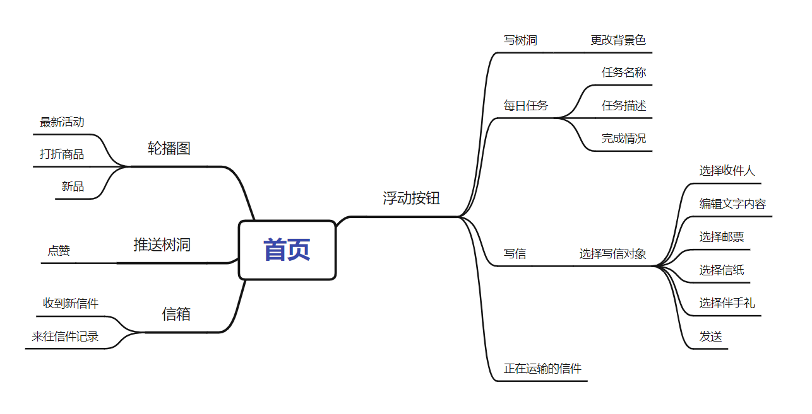

### 云深小卖部

上方搜索框可以按照关键词搜索信纸、邮票、伴手礼，下面的标签栏分别为写信工具、伴手礼和热门推荐。写信工具下包括信封、信纸、邮票和其他四个板块，进入后可以看到该类的商品，点击了解更多后可以进入详情页购买；伴手礼标签下展示了来自各地的特色食品，可以点击后直接购买；热门推荐标签下展示了近期最受欢迎的商品，点击后可进入详情或直接购买。

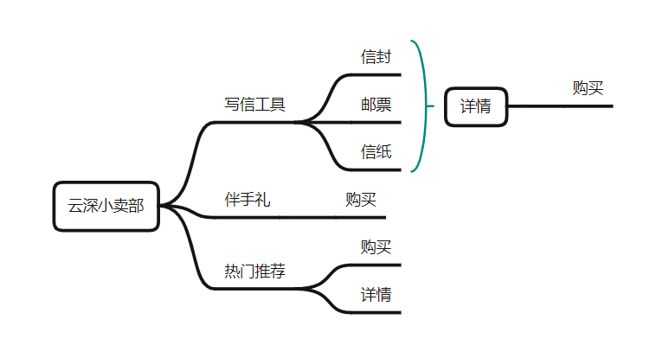

### 我的

这里展示了用户的昵称、id、信用、玻璃珠(积分)、个性签名、我的成就、我的物品和我的树洞，右上方是系统通知和设置按钮，设置中可以编辑用户名、性别、签名、电话、是否展示成就等数据，修改完成后点击下方按钮保存跳转回首页；我的成就中展示成就和成就完成度，并可以设置是否展示在个人页面；我的物品中有两个标签：套装和伴手礼，分别展示了已经解锁获得的物品；我的树洞中展示了至今写下的树洞，可以看到获赞数量。

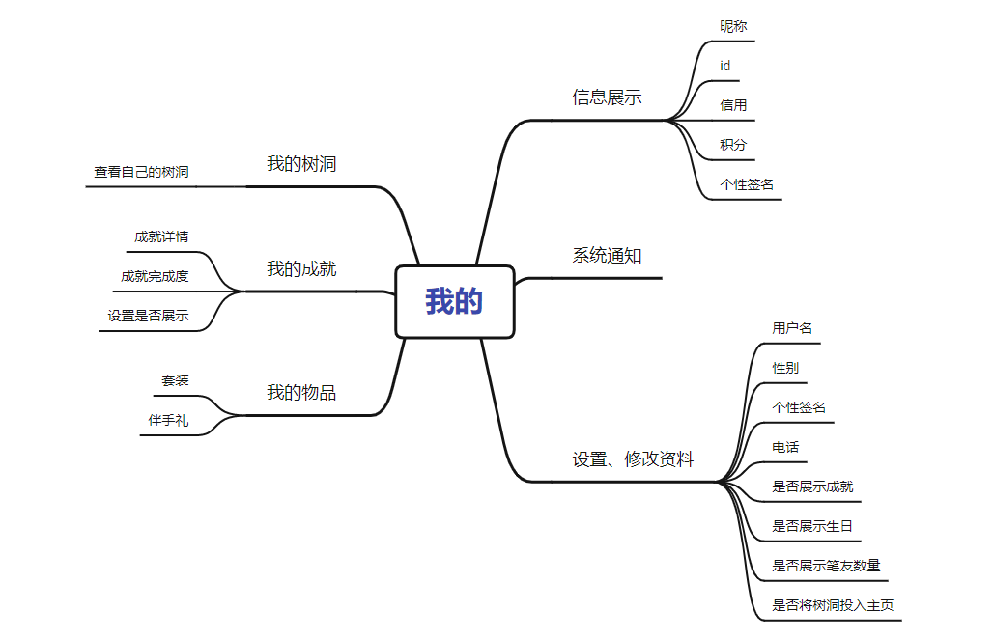

## 产品流程

## 作品诞生历程

在小程序的从无到有的实现过程中，我们的团队经历了讨论确定产品方向、需求和市场调研、思维导图梳理、产品原型制作、产品开发和产品测试等较为完整的软件开发流程，每位成员都参与到了产品的设计中去，力求做出大家满意的成果。

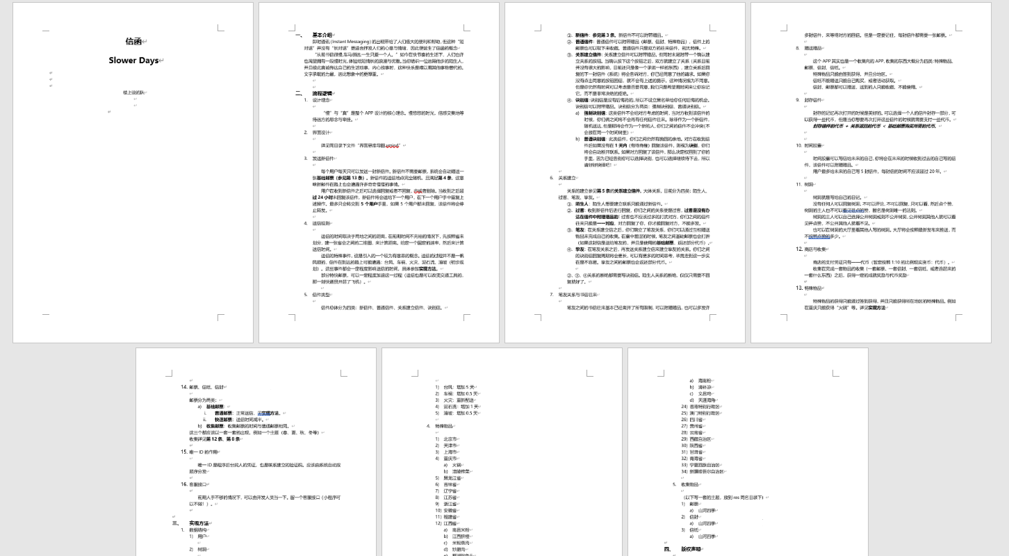

**项目书**

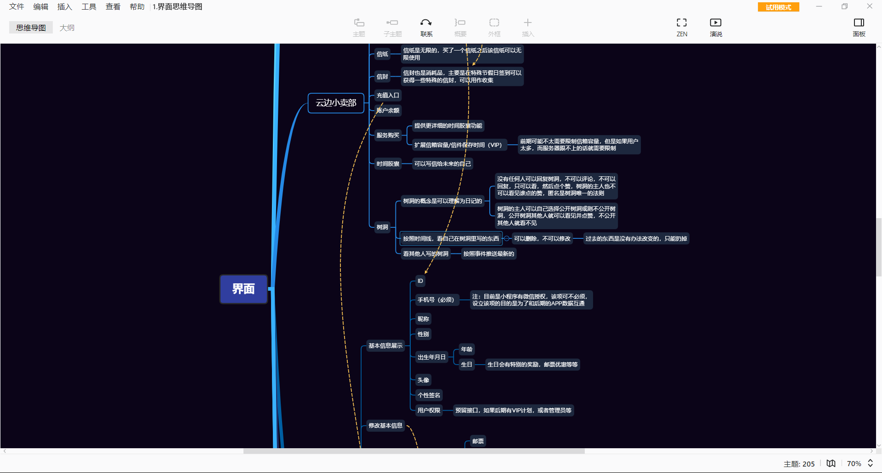

**思维导图**

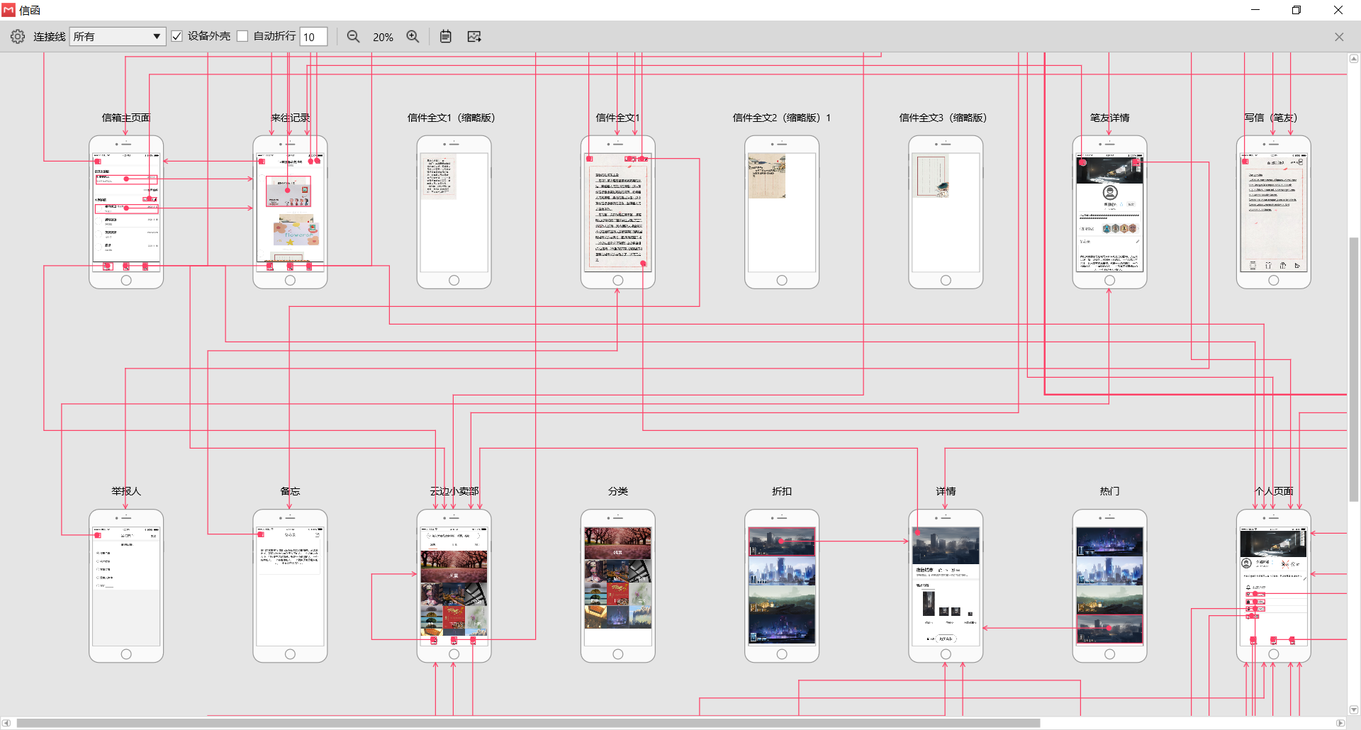

**产品原型**

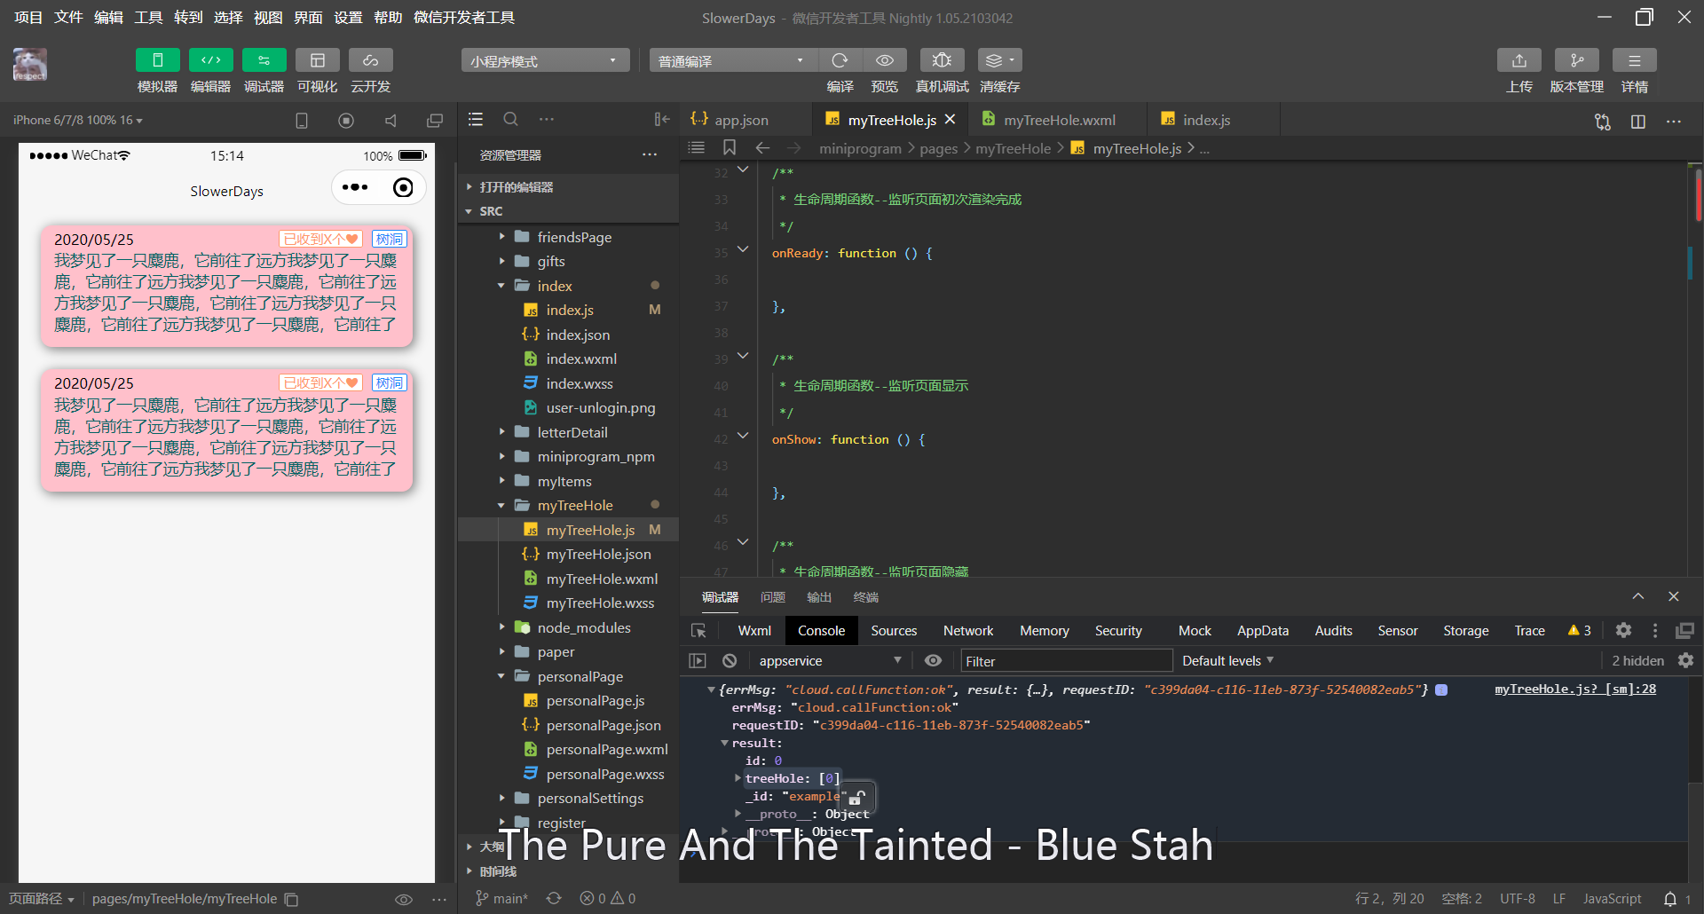

**开发与测试**

# 技术实现方案